Утверждено постановлением Администрации Тутаевского муниципального округа Ярославской области
от _________________ №_________

ПРОЕКТ МЕЖЕВАНИЯ ТЕРРИТОРИИ
земельного участка с кадастровым номером 76:21:010201:32, расположенного по адресу: город Тутаев, проспект 50 лет Победы, дом 47

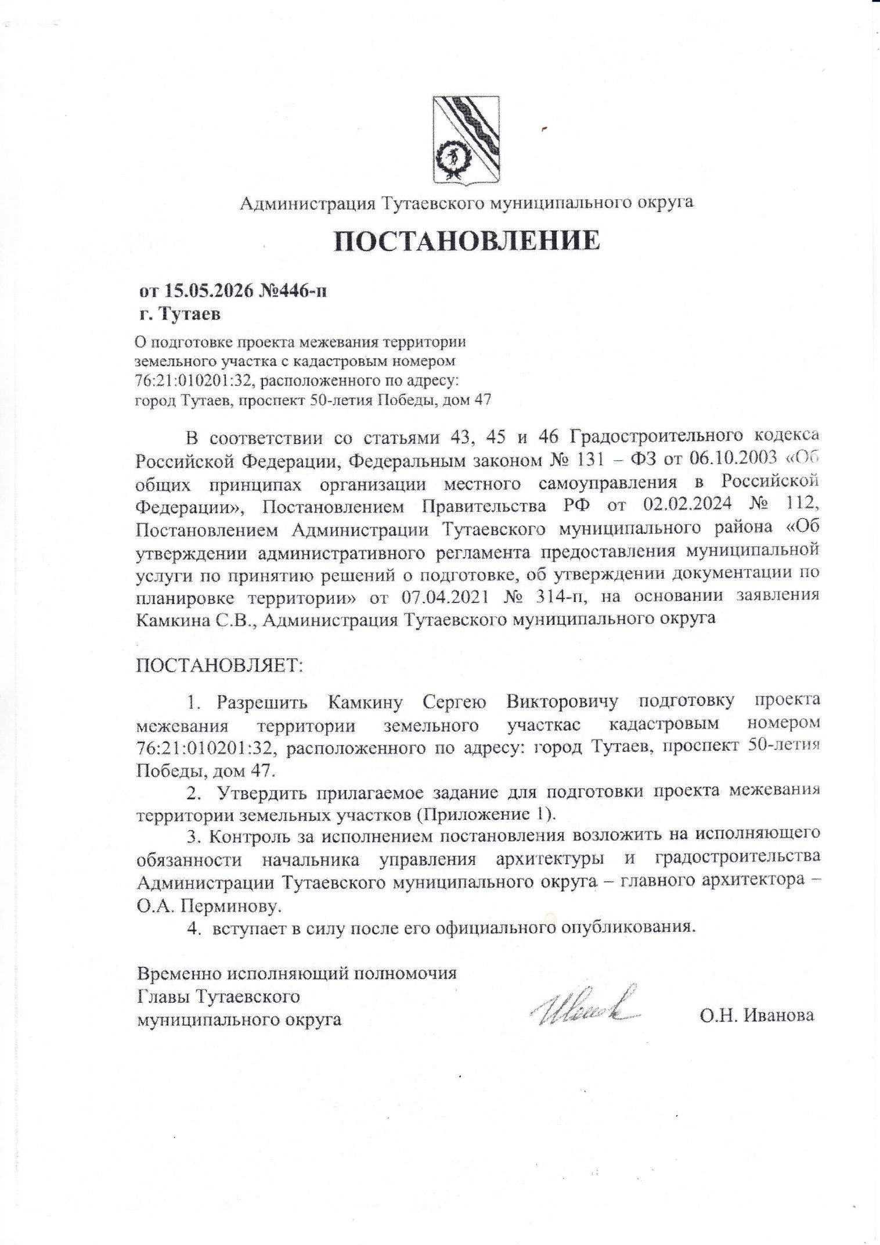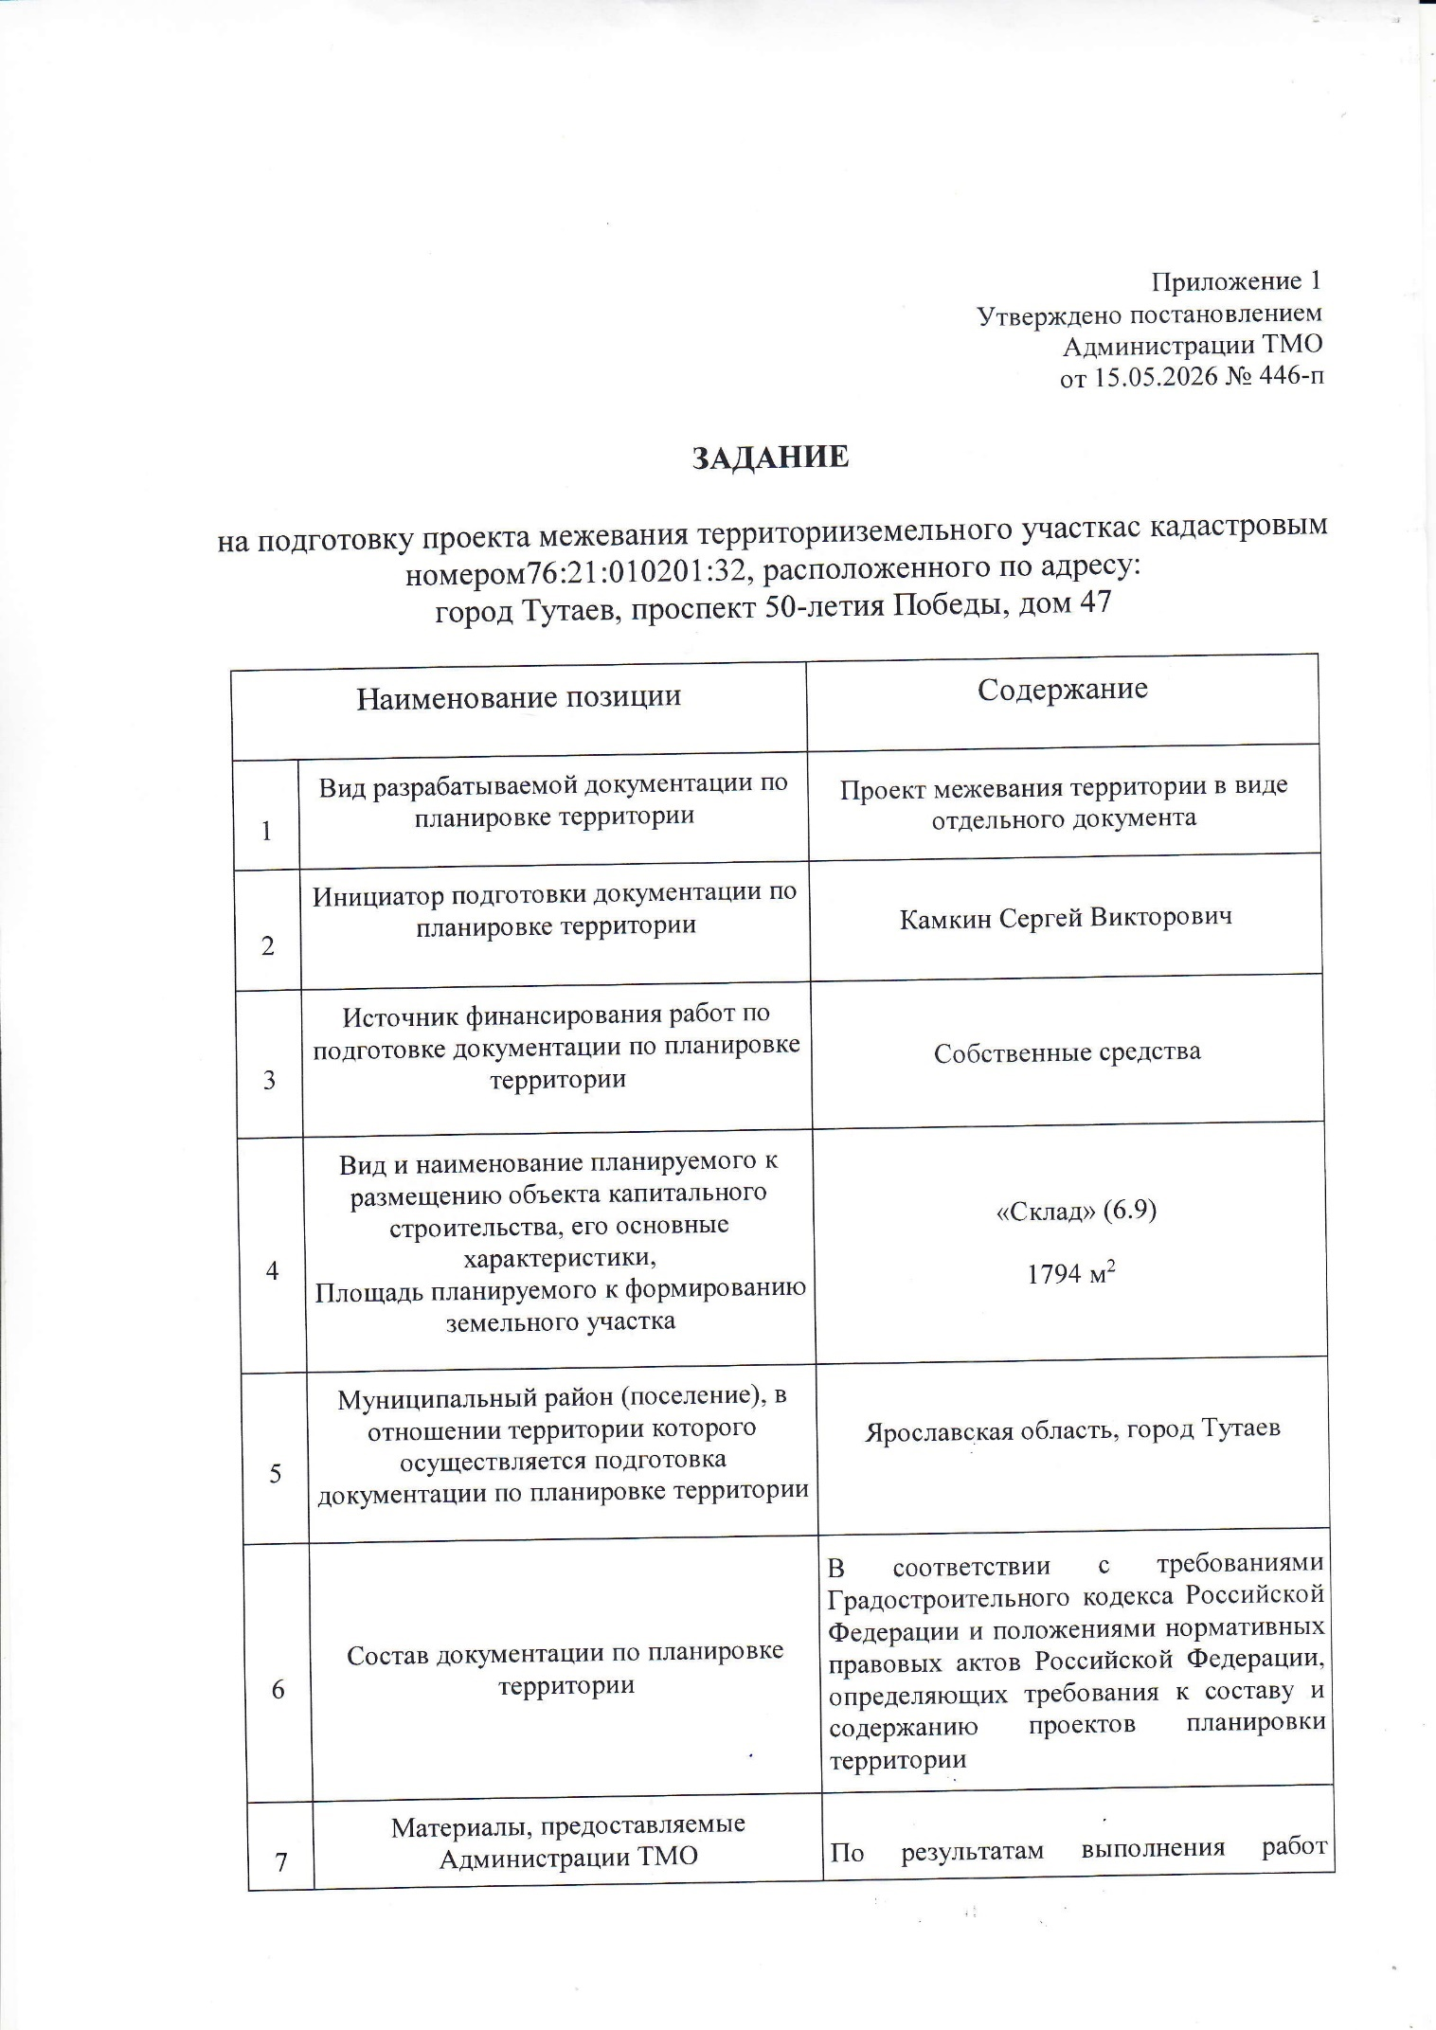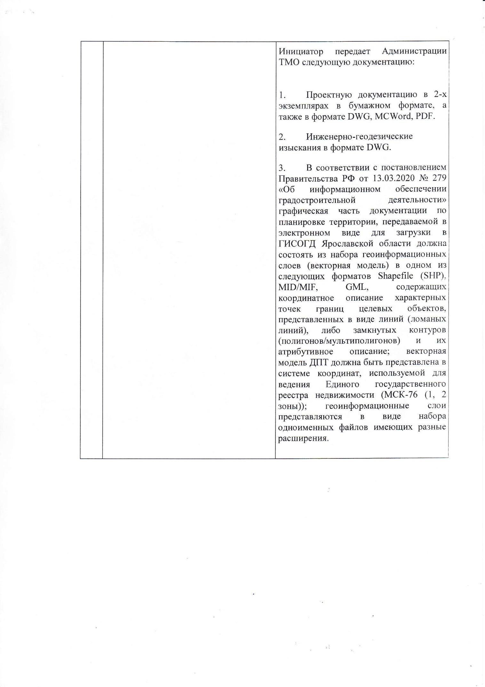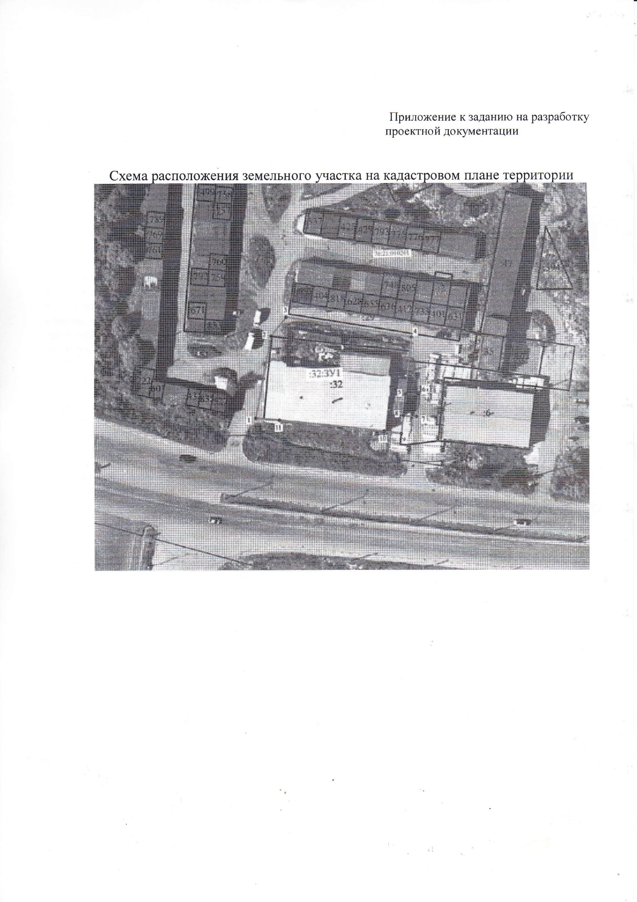

Содержание
№  п/п | Разделы проекта межевания | Номера листов
- Основная часть
1.1 | Общая часть | 8
1.1.1 | Цель разработки проекта межевания | 8
1.1.2 | Результаты работы | 8
1.2 | Описание формирования | 9
1.3 | Исходные данные для подготовки проекта межевания | 9
1.4 | Сведения об образуемом земельном участке и его частях | 9
1.5 | Координаты поворотных точек границ образуемого земельного участка | 10
1.6 | Заключение о соответствии разработанной документации требованиям законодательства о градостроительной деятельности | 10
1.7 | Схема межевания территории земельного участка согласно генеральному плану | 11
1.8 | Схема межевания земельного участка согласно Правилам землепользования и застройки. | 12
1.9 | Схема межевания территории земельного участка | 13
- Материалы по обоснованию
2.1 | Описание существующей градостроительной ситуации | 15
2.2 | Схема территории земельного участка | 16

Изм.
Лист
№ докум.
Подпись
Дата
Лист
6
ПМТ-1979/2026
Разраб.
Тяпкин А.А.
Провер.
Тяпкин А.А.

ПРОЕКТ МЕЖЕВАНИЯ ТЕРРИТОРИИ
Лит.
Листов
19
ООО «Эксперт»

1. Основная часть

1.1 Общая часть
Настоящий проект межевания территории земельного разработан в виде отдельного документа в соответствии с требованиями Градостроительного кодекса Российской Федерации и положениями нормативных правовых актов Российской Федерации, определяющих требования к составу и содержанию проектов планировки территории, а так же на основании постановления Администрации Тутаевского муниципального района № 446-п от 15.05.2026 г. «О подготовке проекта межевания территории земельного участка с кадастровым номером 76:21:010201:32, расположенного по адресу: город Тутаев, проспект 50 лет Победы, дом 47».
При разработке использовалась следующая нормативно-правовая база:
1. "Градостроительный кодекс Российской Федерации" от 29.12.2004 N 190-ФЗ (ред. от 23.03.2026) (с изм. и доп., вступ. в силу с 01.07.2026);
2. "Земельный кодекс Российской Федерации" от 25.10.2001 N 136-ФЗ (ред. от 02.05.2026) (с изм. и доп., вступ. в силу с 01.07.2026);
3. Федеральный закон «О кадастровой деятельности» от 24.07.2007 № 221-ФЗ;
4. Федеральный закон «О введении в действие Земельного кодекса Российской Федерации» от 25.10.2001 N 137-ФЗ.
5. Федеральный закон «О введении в действие Градостроительного кодекса Российской Федерации» от 29.12.2004 N 191-ФЗ.
6. Федеральный закон «О введении в действие Жилищного кодекса Российской Федерации» от 29.12.2004 N 189-ФЗ.
7. Свод правил СП 42.13330.2016 «СНиП 2.07.01-89. Градостроительство. Планировка и застройка городских и сельских поселений»;
8. Приказ от 9 июня 2022 г. N 473/пр Министерства строительства и жилищно- коммунального хозяйства РФ об утверждении изменения №3 к СП 42.13330.2016 «СНиП 2.07.01-89. Градостроительство. Планировка и застройка городских и сельских поселений»;
9. Генеральный план городского поселения Тутаев Тутаевского муниципального района Ярославской области.
10. Правила землепользования и застройки городского поселения Тутаев Тутаевского муниципального района Ярославской области, утвержденные Решением Муниципального Совета городского поселения Тутаев.
11. Правила землепользования и застройки городского поселения Тутаев Тутаевского муниципального района Ярославской области – схема градостроительного зонирования городского поселения Тутаев.

1.1.1 Цель разработки проекта межевания
1. Определение местоположения границ образуемого земельного участка с условным номером 76:21:010201:ЗУ1 и формирование его в кадастровом квартале 76:21:010201, как объект государственного кадастрового учета;
2. Формирования границ земельного участка 76:21:010201:ЗУ1 с видами разрешенного использования, в соответствии с утвержденными Правилами землепользования и застройки городского поселения Тутаев Тутаевского муниципального района Ярославской области.
Для обеспечения поставленных целей необходима ориентация на решение следующих задач:
1) Определение площади земельного участка в соответствии с нормативными требованиями, а также исходя из местоположения сформированных и поставленных на кадастровый учет близлежащих земельных участков;
2) Соблюдение общественных, частных интересов и прав, затрагиваемых при формировании земельного участка.
1.1.2 Результаты работы
1. Определена территория образуемого земельного участка с условным номером 76:21:010201:ЗУ1.
2. Выявлены границы существующих земельных участков, границы зон с особыми условиями использования территории;
3. Установлены виды разрешенного использования земельного участка в соответствии с Правилами землепользования и застройки городского поселения Тутаев Тутаевского муниципального района Ярославской области.

1.2 Описание формирования земельного участка.
Межевание территории осуществляется применительно к территории, расположенной в кадастровом квартале 76:21:010201. Для этого не требуется изъятия земель и земельного участка, а также перевод земель в иные категории.
Планируемый к формированию земельный участок расположен в квартале смешанной застройки. В рамках земельного законодательства образование земельного участка осуществляется в соответствии с п. 4 ч. 3 ст.11.3 Земельного кодекса Российской Федерации.

Формируемый земельный участок с условным номером 76:21:010201:ЗУ1 расположен в территориальной зоне: К - Коммунальная зона.
Вид разрешенного использования образуемого земельного участка – Склад (6.9).

Земельный участок с условным номером 76:21:010201:ЗУ1, формируется путем перераспределения земельного участка 76:21:010201:32.

1.3 Исходные данные для подготовки проекта межевания
№  п/п | Наименование документа | Реквизиты документа
1 | Генеральный план | Решение Муниципального Совета Тутаевского муниципального района от 15.12.2022 г. №152
2 | Правила землепользования и застройки | Решение Муниципального Совета Тутаевского муниципального района от 09.06.2026 №50
3 | Сведения государственного кадастра недвижимости (ГКН) о земельных участках, границы которых установлены в соответствии с требованиями земельного законодательства. | КПТ
4 | Постановление Администрации ТМР о подготовке проекта межевания территории | Постановление Администрации Тутаевского Муниципального района № 446-п от 15.05.2026 г.

1.4 Сведения об образуемых земельных участках и их частях
№  п/п | Условный номер | Площадь, м² | Вид разрешенного использования | Категория земель | Местоположение
1 | 76:21:010201:ЗУ1 | 1803 | Склад (6.9) | Земли населённых пунктов | Ярославская область, муниципальный округ Тутаевский, город Тутаев,  проспект 50 лет Победы, дом 47

1.5 Координаты поворотных точек границ образуемого земельного участка
Условный номер земельного участка 76:21:010201:ЗУ1
№ точки | Координаты
№ точки | Х | Y
1 | 401421,34 | 1308236,11
2 | 401449,93 | 1308242,62
3 | 401456,48 | 1308248,21
4 | 401447,74 | 1308292,4
5 | 401442,84 | 1308291,64
6 | 401439,43 | 1308291,14
7 | 401428,00 | 1308289,46
8 | 401427,52 | 1308293,91
9 | 401419,84 | 1308293,06
10 | 401420,28 | 1308288,38
11 | 401414,16 | 1308287,45
1 | 401421,34 | 1308236,11

Возможные способы образования земельного участка с условным номером 76:21:010201:ЗУ1: формируется путем перераспределения земельного участка 76:21:010201:32 и земель неразграниченной муниципальной собственности.
Перечень и сведения о площади образуемого земельного участка, который будет отнесен к территориям общего пользования или имуществу общего пользования, в том числе в отношении которых предполагаются резервирование и (или) изъятие для государственных или муниципальных нужд: нет.
Целевое назначение лесов, вид (виды) разрешенного использования лесного участка, количественные и качественные характеристики лесного участка, сведения о нахождении лесного участка в границах особо защитных участков лесов (в случае, если подготовка проекта межевания территории осуществляется в целях определения местоположения границ образуемых и (или) изменяемых лесных участков): в цели подготовки проекта межевания территории не входит определение местоположения границ, образуемых и изменяемых лесных участков.
1.6 Заключение о соответствии разработанной документации требованиям законодательства о градостроительной деятельности
Документация по межеванию территории земельного участка выполнена на основании правил землепользования и застройки в соответствии с требованиями технических регламентов, нормативов градостроительного проектирования, градостроительных регламентов с учетом границ зон с особыми условиями использования территорий.
На территории образуемого земельного участка не расположены: особо охраняемые природные территории, границы лесничеств, лесопарков, участковых лесничеств, лесных кварталов, лесотаксационных выделов и частей лесотаксационных выделов.

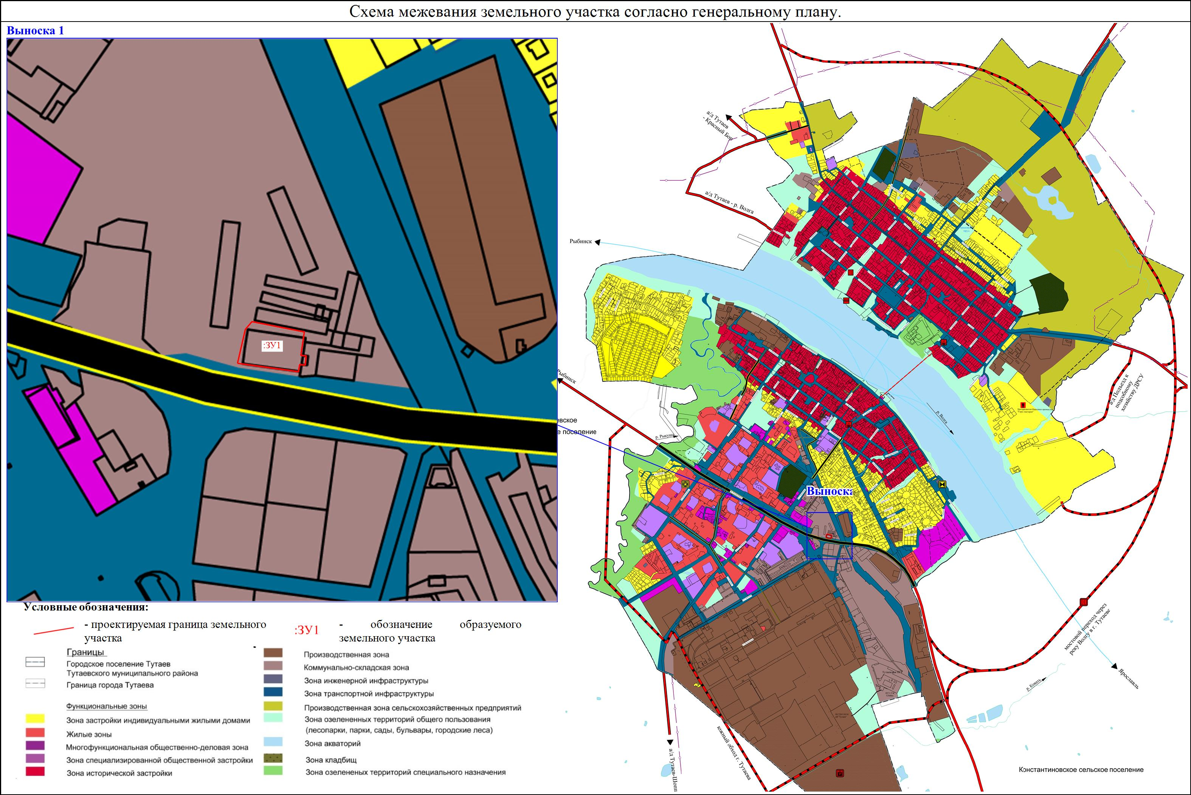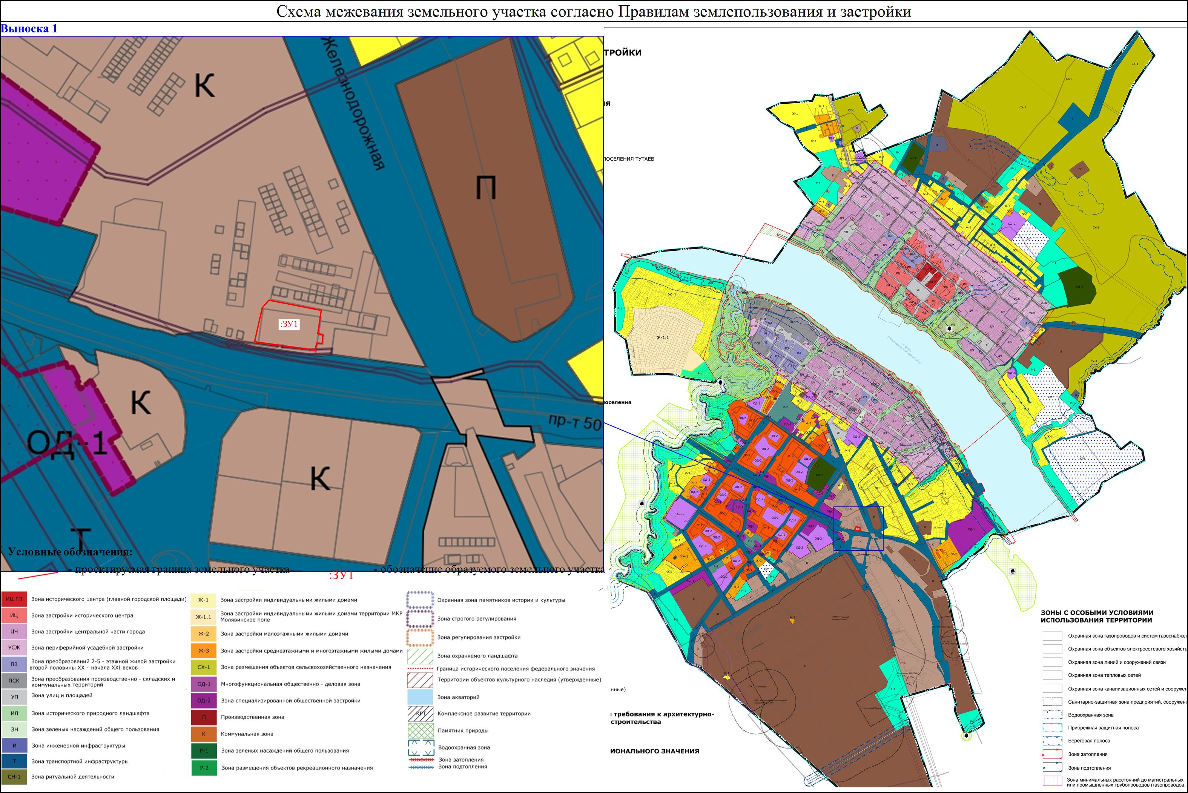

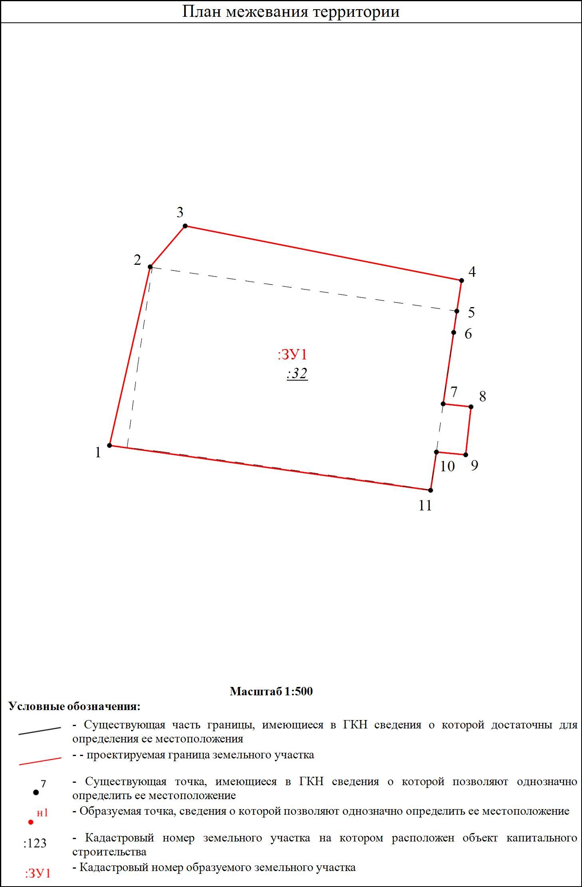

2. Материалы по обоснованию

2.1 Описание существующей градостроительной ситуации
Территория в границах проекта межевания находится по адресу: город Тутаев, проспект 50 лет Победы, дом 47.

На образуемом земельном участке 76:21:010201:ЗУ1 в данный момент располагаются объекты капитального строительства:
- К№ 76:21:010101:517 - Вид объекта недвижимости: Здание
- Наименование Здание овощехранилища
- Назначение Нежилое
- Площадь общая 613,9 кв.м
- Количество этажей (в том числе подземных) 1
- Завершение строительства 1971

В соответствии с материалами Генерального плана и Правил землепользования и застройки городского поселения Тутаев Тутаевского муниципального района Ярославской области:

Исходный земельный участок: 76:21:010201:32

Территориальная зона - К - Коммунальная зона
Зона предназначена для размещения и функционирования коммунальных и складских объектов, объектов жилищно-коммунального хозяйства, объектов транспорта, объектов оптовой торговли, а также для установления санитарно-защитных зон таких объектов в соответствии с требованиями технических регламентов.

Вид разрешённого использования земельного участка - для эксплуатации здания.

Согласно сведениям Единого государственного реестра недвижимости (ЕГРН), указанному земельному участку присвоен вид разрешенного использования — для эксплуатации здания.
В ходе анализа градостроительного регламента, установленного Правилами землепользования и застройки городского поселения Тутаев Тутаевского муниципального района Ярославской области, для территориальной зоны, в которой расположен участок, установлено, что данный вид разрешенного использования не поименован в перечне основных, условно разрешенных и вспомогательных видов.

Границы лесничеств, участковых лесничеств, лесных кварталов, лесотаксационных выделов или частей лесотаксационных выделов: границы лесничеств, участковых лесничеств, лесных кварталов, лесотаксационных выделов или частей лесотаксационных выделов на территории формируемых земельных участках не расположены.

